Matematyka kl. VI
Zadanie na 27.04.2020(poniedziałek)
Temat: Siatka sześcianu i prostopadłościanu
Obejrzyjcie filmik: https://pistacja.tv/film/mat00246-siatka-prostopadloscianu-i-szescianu
Z filmiku dowiedzieliście się, co to jest siatka i jak można ją narysować. Na następnych lekcjach będziemy wykonywać siatki prostopadłościanu i sześcianu .

Zadanie na 28.04.2020(wtorek)
Temat: Wykonywanie siatki sześcianu

Poniżej przedstawiona jest siatka sześcianu o krawędzi 5 cm

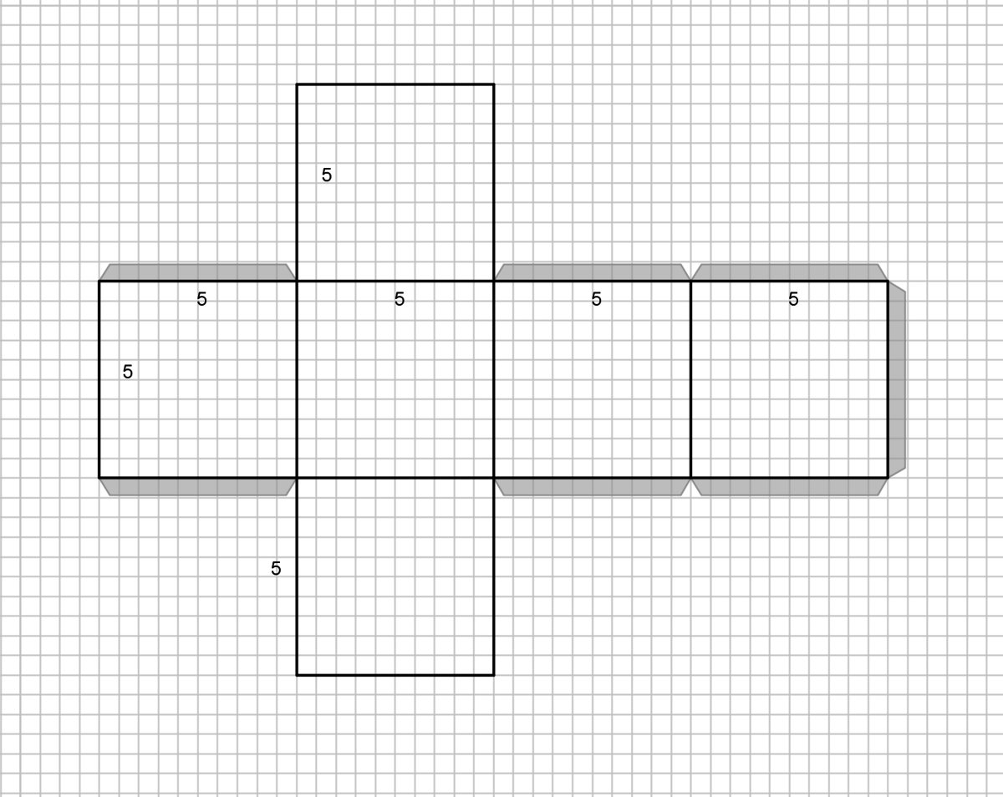
Jeżeli możesz to wydrukuj siatkę sześcianu, złóż ją sklej skrzydełka. Zrób zdjęcie i prześlij na mojego maila podanego niżej. Jeżeli nie masz drukarki to przerysuj siatkę do zeszytu. Boki mogą być krótsze np. 3cm.

Zadanie na 29.04.2020(środa)
Temat: Wykonywanie siatki prostopadłościanu

Zadanie: Narysuj siatkę prostopadłościanu o wymiarach 6cm, 4cm, 2cm. Jeżeli będziesz miał problem zajrzyj do filmiku z poniedziałku.

Zadanie na 30.04.2020(czwartek)

Temat: Co to za figura?

Wejdźcie na stronę: https://www.matzoo.pl/klasa6/rozpoznawanie-bryl_34_174
I poćwiczcie , spróbujcie zdobyć 10 ananasów. Kto chce i ma możliwości, może zrobić zdjęcie swojego wyniku (ilość zdobytych ananasów) i przesłać na mojego maila.

Wykonane zadania prześlijcie na mojego maila (a.fedak@soswnowogard.pl)
Uwaga rodzice/opiekunowie: Proszę zachęcać, wspierać i pilnować a w razie potrzeby pomagać swojemu dziecku, aby systematycznie najlepiej zgodnie z planem lekcji wykonywało zadania i robiło notatki w zeszycie.
Pozdrawiam Anna Fedak

